Договор о передаче авторского права

г. Москва «__»__________2018 г.

1. Стороны договора

Автор М.Ю. Беломытцев
и Компания «Pleiades Publishing, Ltd.» (далее - «Издатель»);

Название рукописи „ Обобщённые диаграммы и уравнения рекристаллизации холоднодеформированной стали Ст.3 ” (именуемая в дальнейшем «Материалы»),
Журнал «Steel in Translation»
год |  | том |  | номер

2. Предмет договора
А. Авторское право
Автор с даты вступления настоящего Договора в силу передает и продает Издателю на срок действия авторского права все исключительные права на Материалы, включая права на перевод, воспроизведение, переиздание (право выдавать лицензию), передачу, распространение или иным способом использование Материалов или содержащихся в них частей (фрагментов) для публикации по всему миру на английском языке в научных, учебных, технических или профессиональных журналах или других периодических изданиях и производных работах; в печатных и электронных версиях таких журналов, периодических изданий и производных работах во всех средствах и форматах, существующих на данный момент и которые могут возникнуть в будущем, а также право на выдачу лицензии (или разрешения) третьим сторонам использовать Материалы для публикации повсеместно в таких журналах, периодических изданиях и составительских работах.
Передача прав по настоящему Договору включает право на обработку формы представления Материалов для использования во взаимодействии с компьютерными программами и системами (базами данных), воспроизведения, публикации и распространения в машиночитаемом формате и внедрения в системы поиска (базы данных).
- Воспроизведение, размещение, передача или иное распространение или использование Материалов или любой отдельной части (фрагмента) Материала, содержащейся в ней, любым разрешенным настоящим Договором способом должно сопровождаться ссылкой на Журнал и упоминанием Издателя, а именно: (название статьи, имя Автора, название Журнала, том/номер, копирайт Издателя «Pleiades Publishing, Ltd.» или иного обладателя авторских прав, указанного в Журнале, год первого опубликования).
В. Сохраненные права
Автор или Работодатель Автора Материалов сохраняет все права (за исключением прав, переданных Издателю по настоящему Договору) собственника Материалов, включая патентные права на любые процессы, способы или методы и проч., описанные Автором в Материалах, а также права на товарные знаки.
С. Другие права Автора (соавторов) Материалов
Издатель разрешает Автору Материалов (работодателю) следующее:
1. Право пользоваться печатными или электронными препринтами неизданных Материалов в форме и содержании, принятыми Издателем для публикации в Журнале. Такие препринты могут быть размещены в виде электронных файлов на веб-сайте Автора (соавторов) или на защищенном внешнем веб-сайте работодателя Автора Материалов, но не для коммерческих продаж или систематического внешнего распространения третьей стороной. При этом Автор должен:
- включить в препринт следующее предупреждение: «Это препринт Материалов, принятых для публикации в (название Журнала, (С), авторское право (год), владелец авторского правам, указанный в Журнале)»;
- обеспечить электронную ссылку на сайты Издателя, имеющие URL http://www.maik.ru.
2. Право безвозмездно фотокопировать или передавать коллегам копию напечатанной статьи целиком или частично для их личного или профессионального использования, для продвижения академических или научных исследований или для информационных целей работодателя в соответствии с изложенным ниже Параграфом D.2.
3. Право использовать Материалы из опубликованной статьи в написанной Автором книге.
4. Право использовать отдельные рисунки или таблицы и отрывки текста из Материалов в собственных целях обучения или для включения их в другую работу, издаваемую (в печатном или электронном формате) третьей стороной, или для представления в электронном формате во внутренней компьютерной сети или на внешнем веб-сайте Автора или его работодателя.
5. Право включать Материалы в учебные сборники для использования в аудитории, для безвозмездного распространения Материалов студентам Автора или сохранять Материалы в электронном формате на локальном сервере для доступа студентов, как к части курса обучения, а также для внутренних обучающих программ в учреждении работодателя.
D. Материалы, которыми владеет Работодатель
1. Если Материалы были подготовлены в порядке выполнения служебного задания, и они являются собственностью Работодателя, то Автор должен получить (в дополнение к своей подписи) подпись Работодателя в Приложении №1 к настоящему Договору. Настоящим Договором Работодатель передает Издателю все авторские права на использование Материалов как указано в параграфе «А» на условиях, предусмотренных настоящим Договором.
2. В дополнение к правам, обозначенным в параграфе «В» и правам, переданным Автору в соответствии с параграфом «С», Издатель настоящим безвозмездно передает такому Работодателю право делать копии и распространять напечатанные Материалы внутри учреждения в печатном или электронном виде на локальном сервере Работодателя не для коммерческого использования. Размещение Работодателем опубликованных Материалов на общедоступном сервере может быть осуществлено только с письменного согласия Издателя и при осуществлении всех необходимых платежей.
E. Предупреждение об авторском праве
Автор/Работодатель соглашаются, что каждая копия Материалов или любая её часть, распространенная или размещенная ими в печатном или электронном формате, что разрешено настоящим Договором, будет содержать указание на авторское право, предусмотренное в Журнале и полную ссылку на Журнал Издателя.
F. Гарантии автора
Автор гарантирует, что Материалы являются оригинальной работой, представлены на рассмотрение только этому Журналу и ранее не публиковались на английском языке. Если Материалы были написаны совместно с соавторами, Автор гарантирует, что проинформировал их относительно условий этого Договора и получил их подписи или письменное разрешение подписываться от их имени.
(Если в Материалы включаются отрывки из работ или имеются указания на работы, охраняемые авторским правом и принадлежащие третьей стороне, то Автору необходимо получить письменное разрешение владельцев авторского права на все использования и сделать ссылку на первоисточник). Автор также гарантирует, что Материалы не содержат клеветнических высказываний и не посягают на права (включая без ограничений авторское право, или права на патент или торговую марку) других лиц и не содержат материалы или инструкций, которые могут причинить вред или ущерб третьим лицам и их публикация не приведет к разглашению секретных или конфиденциальных сведений (включая государственную тайну).
G. Обязательства и гарантии Издателя
Издатель обязуется опубликовать Материалы в установленные в Издательстве сроки и предоставить Автору по его требованию электронный оттиск Материалов после их опубликования, при условии предоставления Издателю e-mail адреса.
Издатель обязуется выплачивать за использование Материалов по настоящему Договору Автору – гонорар или Работодателю – сумму, эквивалентную гонорару, в соответствии расценками, устанавливаемыми Издателем на год опубликования Журнала. Оплата будет осуществляться, начиная с 1 июля года, следующего за годом публикации Материалов.
Издатель гарантирует адекватный перевод Материалов на английский язык, международный стандарт полиграфических работ, распространение Материалов во всем мире в соответствии с полученными заказами, защиту авторских прав от незаконного использования третьими лицами и соблюдение личных неимущественных прав Автора Материалов.
H. Вступление Договора в силу
Настоящий Договор вступает в силу в случае и с момента вынесения Редколлегией Журнала решения о принятии Материалов к публикации и действует в течение срока, предусмотренного в п.1 параграфа А. Если Материалы не принимаются к публикации или Автор (авторы) до «публикации» отозвал работу, настоящий Договор не вступает в (утрачивает) силу.
Стороны договорились, что в соответствии с действующим законодательством, допускают и признают воспроизведение текста настоящего Договора и подписей Сторон на настоящем Договоре и иных необходимых и обязательных документов к нему (упомянутых в настоящем Договоре) с помощью использования средств механического, электронного или иного копирования собственноручной подписи и текста Договора, которые будут иметь такую же силу, как подлинная подпись Стороны или оригинальный документ. Факсимильные (электронные) копии документов действительны и имеют равную юридическую силу наряду с подлинными.

Автор:
Беломытцев Михаил Юрьевич, паспорт 45 06 403391, Пасп. стол № 2 ОВД Пресненского р-на города Москвы, 05.02.2004
Адрес автора для переписки: г. Москва, ул. Грузинский вал, д. 26, кв.218
Телефон: 8-499-251-84-70
e-mail:
  m | y | u | b | e | l | o | m | @ | y | a | n | d | e | x | . | r | u

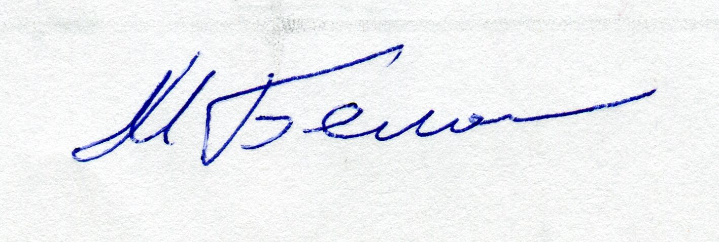

Подпись автора Дата

